WORD快速呈现标准商务文案课程
排版技巧 课时：两天（下午 各3小时，共6小时）
- 中国韩国商会第39届会员企业业务培训 -
导 读
你可能说PPT也有排版，为什么不去用PPT代替WORD？PPT适合边讲边看的场合，在商务呈现场合进行使用。而WORD适合正式的场合，白纸黑字表达准确同时也最能留作证据。所以，在协议合同、项目投标书、维修手册等类型的文件中都广泛使用WORD形式，也不可能被PPT替代。
很多人都觉得WORD相对于PPT和EXCEL简单很多，很容易被忽视。但事实上，经常因为一个未知的失误造成全篇文档都要重新再来。特别是梳理上百页的文档排版，也许就是因为一个用错地方的回车造成全篇文档混乱。关键是，如果找不对原因，总会在这个地方出错就总要重新再来。关于WORD排版的问题，我总结出四个点：
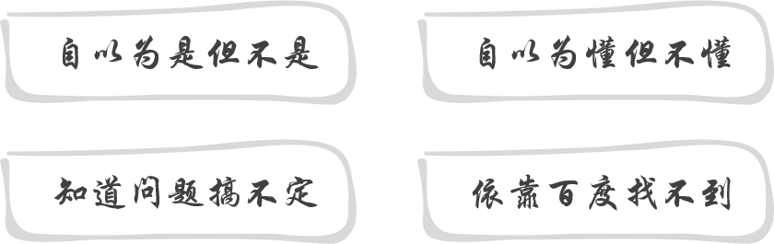
本课程给用到 Word排版，想提升排版效率，解决长篇文档排版危机的办公人员开启全面学习之道。
另外，WORD与EXCEL和PPT都有协作，与EXCEL的协作实现针对不同人的自动分发功能，与PPT的协作实现先用大纲梳理思路的正确方法，提高用PPT呈现思路的效率。

课程收益
本课程将为您提供全面WORD解决方案。
第一：让你重新认识WORD，改变原有排版方法。
第二：让你掌握高科技玩法，再不了解这些功能就OUT啦！
第三：教你一套化繁为简的排版流程，流程的威力比原子弹还大；
第四：与EXCEL、PPT结合，实现互操作和协作，提升办公自动化能力。
课程大纲
主题一：最实用的字处理技巧
被忽略的一个操作确是文案编辑的起点
光标放置的位置才是文案处理准确度控制点
如何去掉由表格导致的空白页
打破常规数字的限制快速输入带圈编号
快速处理页眉页脚中的横线
数字转大写金额
图文环绕排版的个性排版法
快速实现多栏并列排版
微调首字母对齐的技巧
填写下划线的空格不让文字后退的技巧
批量删除空行和空格技巧
批量调整换行符技巧
批量强调文档中的关键字技巧
主题二：表格处理技巧大搜捕
在表格的上面快速留出标题行
表格行列互换技巧
在表格上如何创建跨页重复标题
表格内单元格列宽独立改变
巧设单元格间距技巧
快速创建并定义序列号技巧
让WORD表格也能执行计算
交互表单的创建之文本框、复选框、日期控件的使用技巧
保护交互表单不被编辑
允许一部分区域可填写
制作WORD通知、传真稿等正式稿件的模板
主题三：将长篇文档的排版流程化
所有的长篇文档排版工作从样式出发
如何通过颜色快速选中同一级别的标题
快速统一不同标题级别应用的格式
套用主题样式字体快速改变文档风格
在长篇文档上如何准确应用多级编号
解决题序与题名的间距问题控制间距
应用样式的文档更快速生成多级目录
创建更适合电子阅读的文档目录
导航窗格灵活调整标题组的顺序和级别
在文档上快速创建首页并应用智能封面
给一个原则就能轻松搞定复杂页眉页脚
主题四：OFFICE组件的分工协作
带批量分发功能的邮件合并功能完成通知、邀请函的一键分发和打印
数据互换之在WORD与EXCEL，EXCEL与PPT之间迁移表格技巧
数据互换之在WORD与EXCEL之间迁移数据的技巧
数据互换之在EXCEL与PPT之间迁移图表的技巧
数据互换之在WORD与PPT之间迁移大纲文案的技巧

